МІНІСТЕРСТВО ОСВІТИ І НАУКИ УКРАЇНИ

КИЇВСЬКИЙ НАЦІОНАЛЬНИЙ УНІВЕРСИТЕТ УКРАЇНИ  
«КИЇВСЬКИЙ ПОЛІТЕХНІЧНИЙ ІНСТИТУТ ІМЕНІ ІГОРЯ СІКОРСЬКОГО»

Факультет прикладної математики

Кафедра програмного забезпечення комп’ютерних систем

**ЗВІТ**

**з лабораторної роботи №2**

**«Побудова анімованої доповненої реальності для MobileAR рішень»**

**Виконав:**

студент 4-го курсу, групи КП-02, спеціальності 121 – Інженерія програмного забезпечення

*Науменко Артур*

**Перевірив:**

*Шкурат Оксана Сергіївна*

Київ – 2023

**Формулювання завдання**

Обрати тему для створення книги доповненої реальності. За допомогою інструментів платформи PlugXR (та трьох маркерів) розробити три сцени доповненої реальності.

Сцени доповненої реальності повинні містити:

1. Анімовані 3D об’єкти. Сцена доповненої реальності обов’язково має містити анімовані 3D об’єкти, які були створені в рамках комп’ютерного практикуму №1. Ці анімовані 3D об’єкти необхідно експортувати та зберегти у .glb форматі.

2. Текст.

3. Аудіо дані.

4. Відео дані.

**Хід виконання роботи**

Додамо об'єкти до маркерів

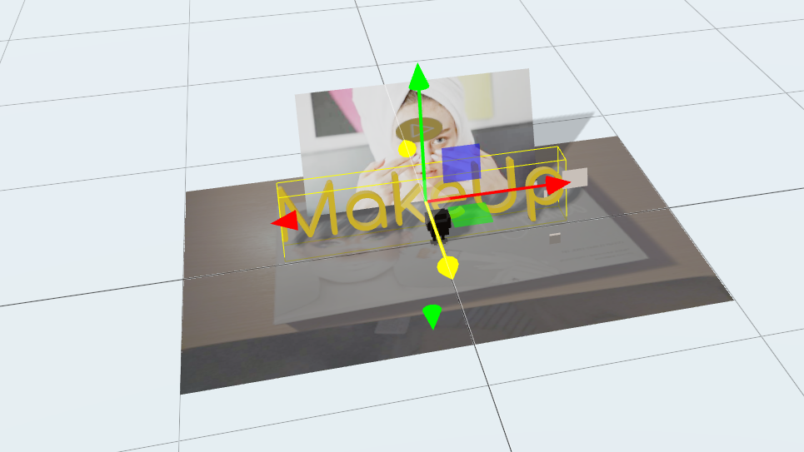

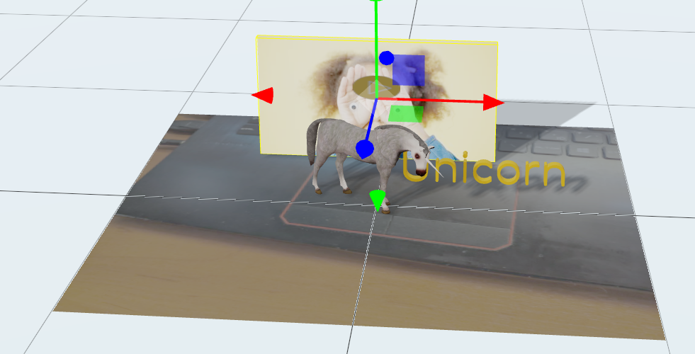

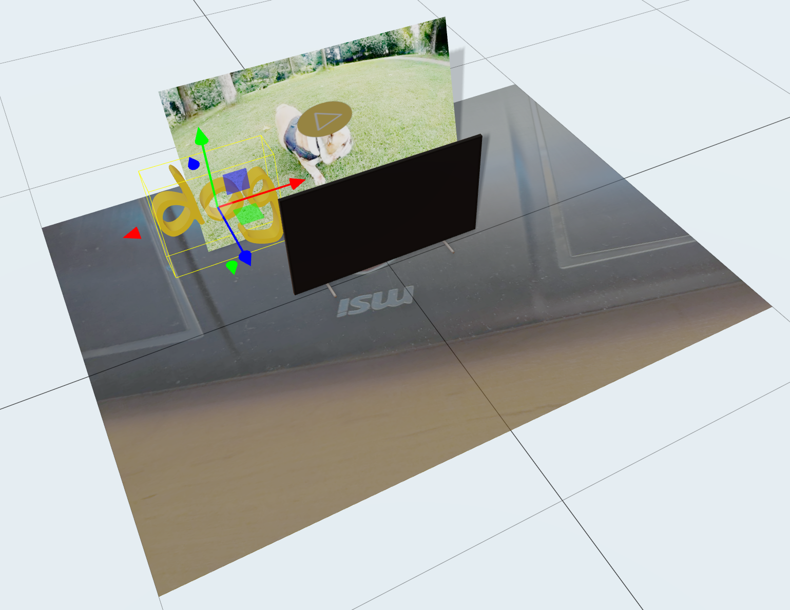

**Результати виконання роботи**

В результаті виконання роботи було реалізовано такі сцени

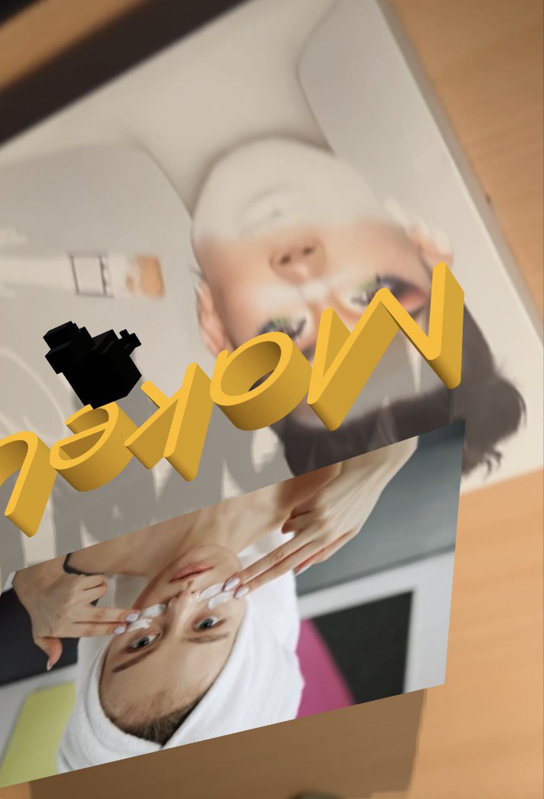

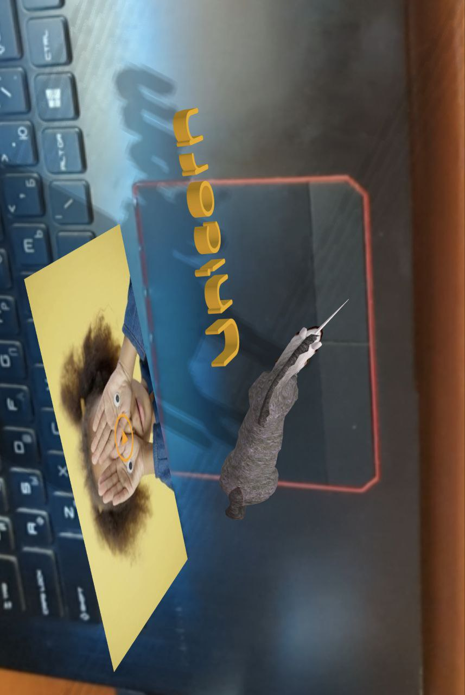

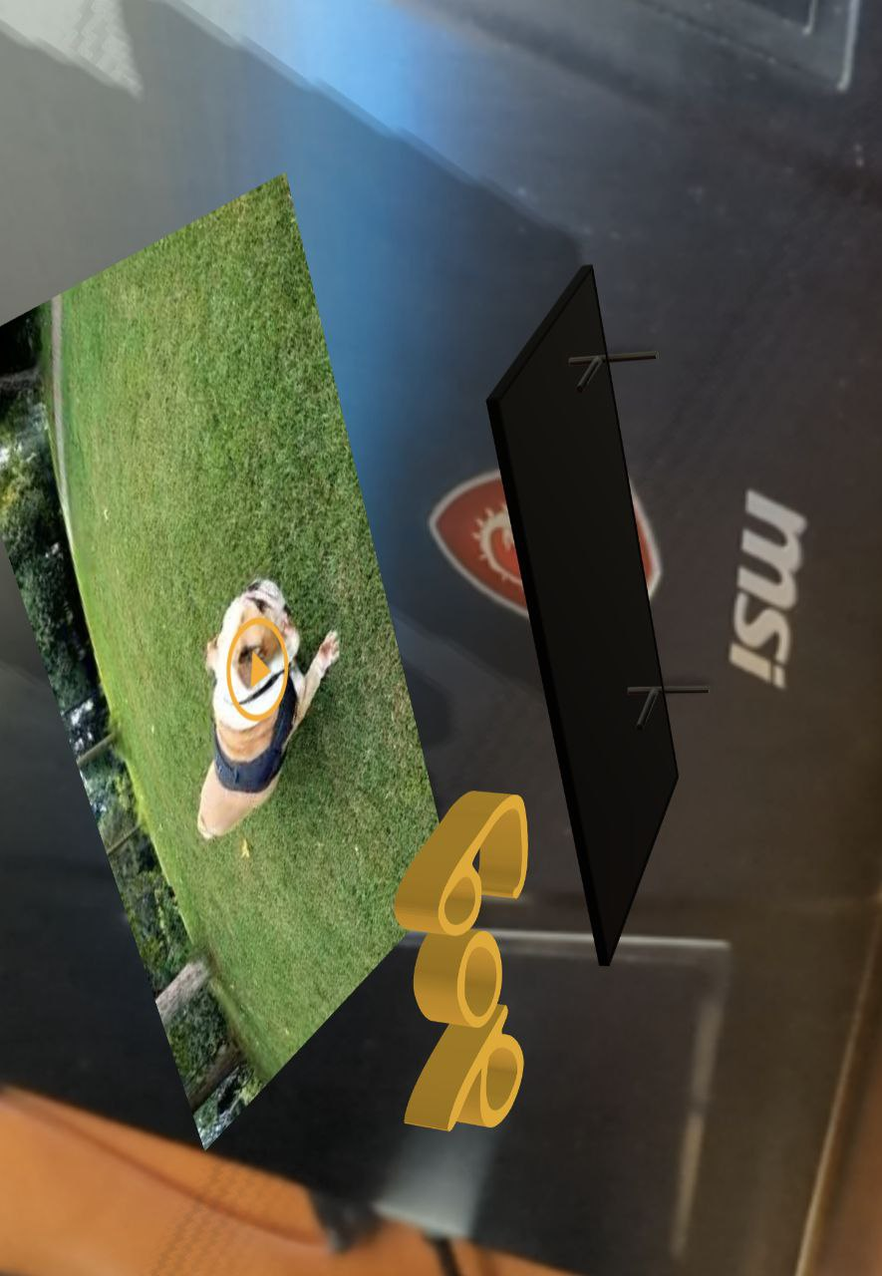

**Висновки**

В процесі виконання даної лабораторної роботи було розроблено 3 сцени доповненої реальності за допомогою інструментів платформи PlugXR та маркера.